Муниципальное дошкольное общеобразовательное учреждение
«Детский сад «Малышок» г. Лихославль.

Конспект по пластилинографии
«Цветочная поляна»
в 1 младшей группе.

Федорова Ирина Борисовна
воспитатель МДОУ «Детский сад» «Малышок».

2022г.

Конспект НОД по пластилинографии

«Цветочная поляна» в 1 младшей группе.
Цель: Формирование интереса к лепке.
Задачи:
1.Продолжать учить детей отрывать маленькие кусочки пластилина, скатывать между ладонями и расплющивать пальцем, стараясь не выходить за контур изображения.
2.Развивать умение различать и называть цвета.
3.Продолжать развивать мелкую моторику рук.
4.Воспитывать отзывчивость и доброту.
Предварительная работа: беседа и рассматривание картинок на тему «Цветы».

Раздаточный материал: заготовки цветов из разноцветной бумаги, пластилин разного цвета, дощечка для моделирования.

Ход:
Беседа с детьми о приметах весны.
- Ребятки, на улице наступила весна. Солнышко стало пригревать сильнее и стало прогревать землю. Вся природа стала просыпаться от зимнего холода. На деревьях появляются первые листочки. Какого цвета листочки? (Зеленые) Правильно, зеленые. Появилась первая травка. Травка какого цвета? (Зеленого). Да, ребятки, травка зеленого цвета. Появляются первые цветочки. А цветочки какого цвета бывают? Правильно, красные, синие, желтые. А давайте пойдем с вами на полянку и посмотрим, как растут цветы.
-Мы шагаем, мы шагаем
Ножки выше поднимаем.
На поляночку придем.
На цветочки поглядим,
На полянке посидим.
- Вот и пришли мы с вами на полянку. Посмотрите, как здесь красиво. Яркое солнышко светит, птички поют, а сколько красивых цветов вокруг. ( На коврике разложены шаблоны цветов из цветной бумаги).
- Ребятки, какого цвета у нас цветочки? Правильно, красные, желтые, оранжевые, синие. Очень красивые. А что есть у цветочка? (Лепестки и сердцевина)
-Но, ребятки, посмотрите, а что же с нашими цветочками случилось? Они солнышку не улыбаются. Оказывается, них нет сердцевины, и поэтому они не могут улыбаться солнышку.
- Ребятки, что же нам делать? Я придумала. А давайте, вместе с вами слепим цветочку сердцевину из пластилина. Хотите? Но сначала нам надо вернуться в детский сад. Собирайте цветы и пойдем по дорожке.
- Мы шагаем, мы шагаем,
Ножки выше поднимаем.
- Ну, вот пришли. Теперь будем выручать наши цветочки. Посмотрите, сколько у меня пластилина разного цвета. Вот у меня цветочек красного цвета. Какого цвета мне нужен пластилин? Правильно, красного. Отщипываю маленький кусочек. Раскатываю круговыми движениями, чтобы получился шарик, прикладываю к сердцевине цветочка и немного прижимаю, чтобы шарик не укатился. Вот какой красивый цветочек у меня получился. А теперь давайте все вместе украсим цветочки. Но сначала нам надо размять пальчики. Провожу пальчиковую гимнастику «Наши нежные цветки»
Наши нежные цветки (Руки в вертикальном положении)
Распускают лепестки (Развести пальцы рук)
Ветерок чуть дышит, (Ритмичные движения пальцев рук)
Лепестки колышет.
Наши нежные цветки
Закрывают лепестки. (Соединить пальцы вместе)
Тихо засыпают, (Небольшие покачивания рук со сжатыми пальцами)
Головой качают.
- Ну, вот пальчики размяли, теперь будем украшать цветы. Ребятки, у вас у каждого есть цветочек. Какого цвета цветочки? Правильно, у кого красные, у кого синие, желтые и оранжевые. И пластилин тоже разного цвета.
Раздаю детям пластилин. Спрашиваю, у кого какого цвета, закрепляем цвета. Дети выполняют задание, оказываю помощь в процессе лепки. Контролирую правильность выполнения.
- Ребятки, смотрите, какие красивые цветы у нас получились. И наши цветы улыбаются солнышку. И пусть наши цветочки растут на нашей полянке и радуют нас.
Своими лепестками говорят вам «спасибо».

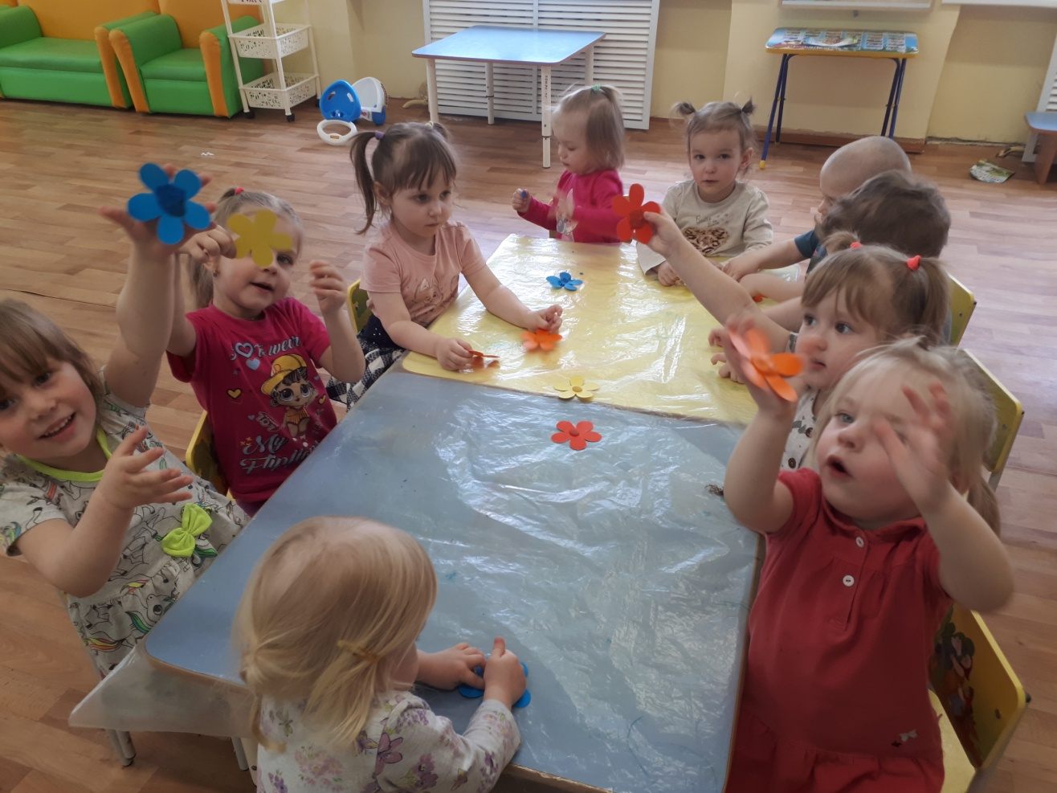

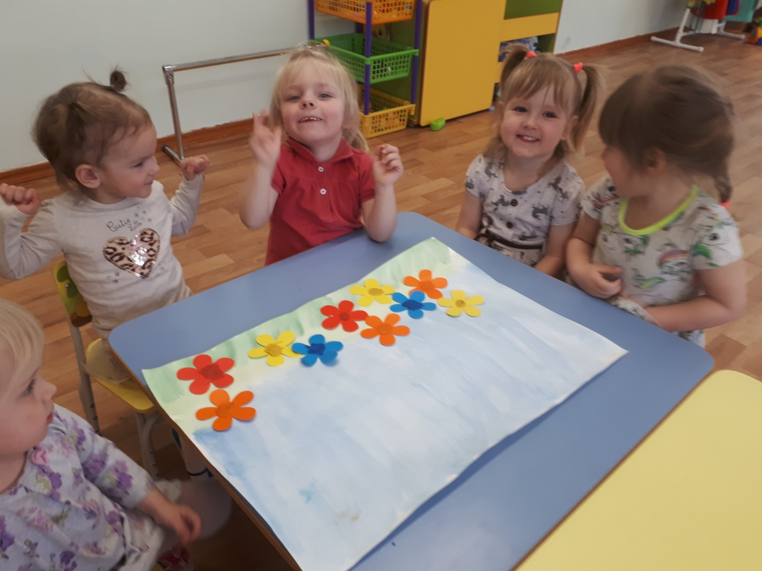

Для публикации информации о детях получено письменное разрешение родителей (законных представителей)
Фотографии из личного архива автора.

Литература.
И.А.Лыкова «Изобразительная деятельность. Ранний возраст»
И.А.Лыкова «Изобразительная деятельность в детском саду. Младшая группа».
Т.С.Комарова «Занятия по изобразительной деятельности в младшей группе»
Л.Л.Савина «Пальчиковая гимнастика для развития речи дошкольников»
Г. И. Винникова Занятия с детьми 2-3 лет. Развитие речи, художественная литература, изобразительная деятельность.
А.В.Найбауэр, О.В.Куракина. «Развивающие игровые сеансы в ясельных группах детского сада»

